Задание на 25.05. 2020
Тема занятия: В деревне. Описание рисунков.
1. Посмотрите на рисунок. Какие достопримечательности есть в деревне?

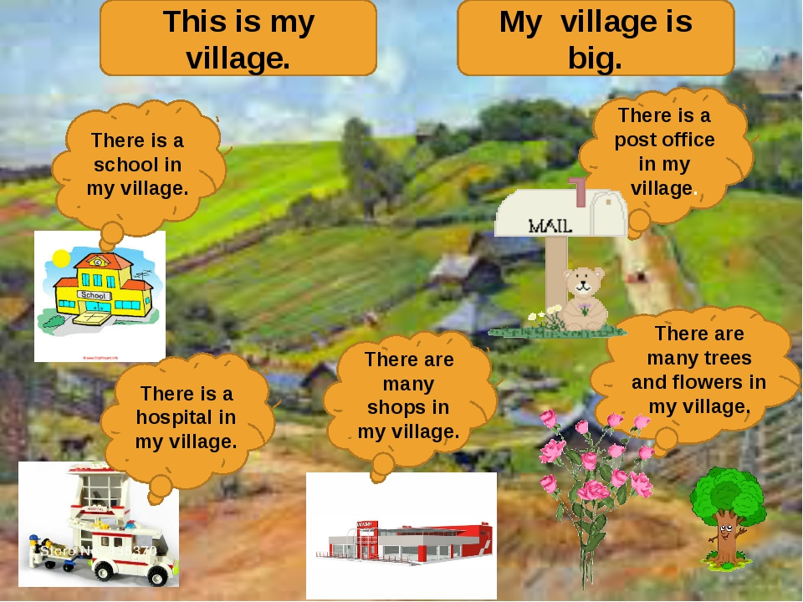
2. Задание к рисунку: Перепишите предложения в тетрадь.

Ответы присылайте на почту:
ya.zulfya2013@yandex.ru

